**Dokumentácia k projektu OOP**

**Meno: Filip Paučo**

**AIS ID: 116270**

**Zámer Projektu**

Pre svoj projekt som si vybral anglický typ aukcie, podľa môjho názoru je to najvhodnejší typ pre môj výber témy. Na svojej aukcií sa výlučne zameriavam na obuv. Značkové alebo zberateľské.

V mojom projekte sa bude vyskytovať, niekoľko typov používateľov s odlišnými právomocami a zámermi. Konkrétnejšie to bude:

**1. Administrátor** (správca aukcie, bude mať plnú kontrolu nad ponukami.)

**2. Predajca** (človek, ktorý bude môcť ponúkať veci na predaj, stanoví aj počiatočnú sumu.)

**3. Kupujúci** (osoba, ktorá bude môcť prihadzovať na položky a kupovať položky. Bude mať len základné právomoci. Tento variant sa rozvetví na dva prípady – fyzická a právnická osoba, podľa možností a premyslenia, určím nejaké podmienky, výhody, odlišnosti medzi týmito dvoma skupinami.)

**4.Návštevník** (Človek s minimálnymi právomocami len na prezretie ponuky.)

Ďalšia hierarchia v podobe typov tenisiek je uvedená aj nižšie s fotodokumentáciou.

1. **Tenisky**
2. **Športové tenisky**
3. **Topánky (boots)**
4. **Športové tenisky vonkajšie**
5. **Športové tenisky vnútorné**

Ukončenie dražby som zanechal na manuálne zo strany predávajúceho. Na predídenie podvodov som implementoval funkcionality ako napr. ukončiť aukciu môže len predajca, ktorý ju začal, predajca nemôže prihadzovať na svoju aukciu, človek ktorý prihadzuje musí byť prihlásený...

1. **O projekte**

Svoj projekt som zameral na aukciu tenisiek rôznych typov s niekoľkými typmi ôsob alebo používateľov, ktorý môžu aukciu využívať. Samotný projekt je realizovaný pomocou Javy a komponentu JavaFX. Samotné uchovávanie a práca s dátami je realizovaná pomocou JDBC (databázy). V aukcii je mnoho funkcionalít a vychytáviek ako napr. Predajca aukcie nemôže prihadzovať na svoju aukciu, predajca môže ukončiť len svoju aukciu, ktorú spustil. Po ukončení aukcie sa vždy vypíše meno a typ používateľa, ktorý vyhral aukciu. Prihadzovanie na aukcie sa ukladá aj po ukončení aukcie, teda po opätovnom zapnutí programu, bude načítaný správny najvyšší príhoz. Právnická osoba má výhodu od ostatných zľavu 5 % po ukončení aukcie, pokiaľ ju vyhrá. Avšak pre získanie takejto zľavy, sa musí overiť unikátnym kódom, ktorý som vytvoril, aby sa to nezneužívalo. Potom je tam admin, ktorý má úplnú kontrolu a moc nad tým čo sa v aukciách deje, môže ich vymazať, pokiaľ by niečo nebolo správne.

Dodatočne som pridal možnosť vytvorenia účtu a možnosť prihlásenia ako akýkoľvek používateľ so zaregistrovanými údajmi.

Na GitHube mám niekoľko verzií, v podstate v každej som priebežne opravoval nejaké chyby, pridával funkcie a upravoval svoj projekt.

1. **Hlavné kritériá**
   1. 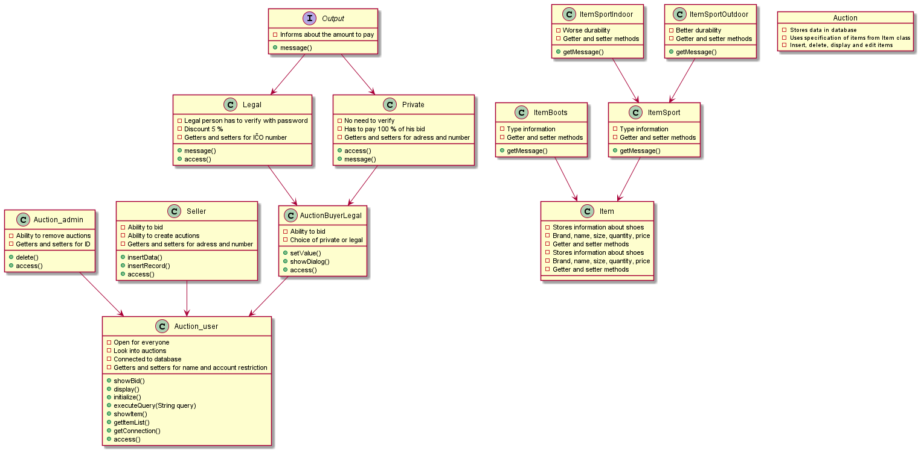**Hierarchia Tried**

Admin, kupujúci a predávajúci dedia vlastnosti prezerania a otvárania aukcií. Kupujúci získa naviac možnosť kupovať a v ďalšej špecifikácií dedenia, cenu, právnická osoba má zľavu 5 %, inak sa platí 100 % sumy dražby.

V druhej hierarchií je predmet tenisky. Ktorý sa podobne rozvrstvuje na topánky, športové tenisky a tie na vonkajšie a vnútorné. Rozdiel medzi vonkajšími a vnútornými je v ich odolnosti. Pri vnútorných to je menej – 0.75, naopak pri vonkajších to je až 1.5.

* 1. **Polymorfizmom vo forme prekonávania (overriding)**

Funkcia upravuje výpis podľa toho či je užívateľ prihlásený ako fyzická osoba alebo klasický kupujúci (obr.1, trieda kupujúceho) alebo ako špecifický kupujúci – právnická osoba. Kedy má zľavu 5 % (obr. 2 trieda právnickej osoby). Na obrázku č. 3 je znázornené využitie tohto výpisu pri samotnom ukončení aukcie.

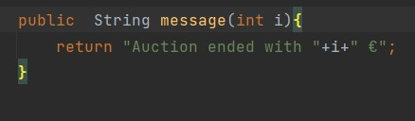obr. 1

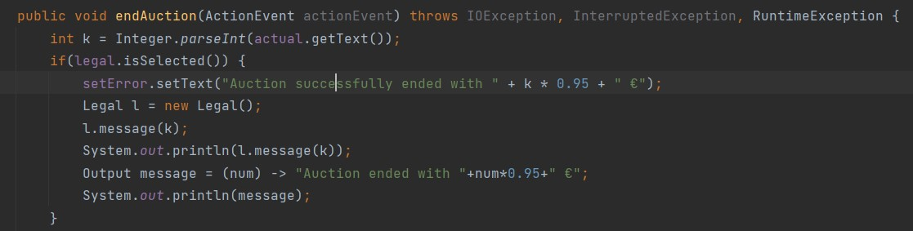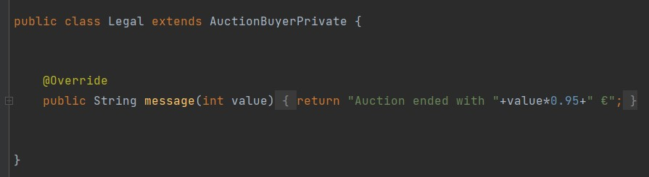

obr. 2

obr. 3

**2.2.1 Polymorfizmus v druhej hierarchií (predmetovej)**



(Item)



(ItemBoots)

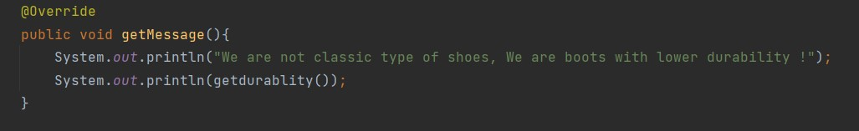

(ItemSportIndoor)

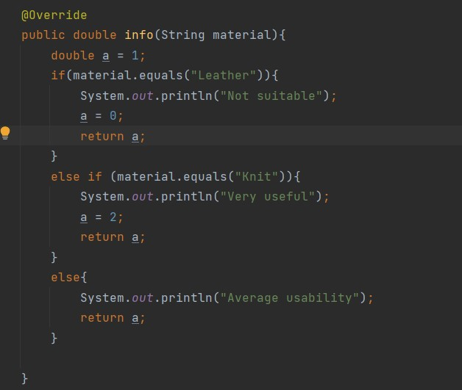

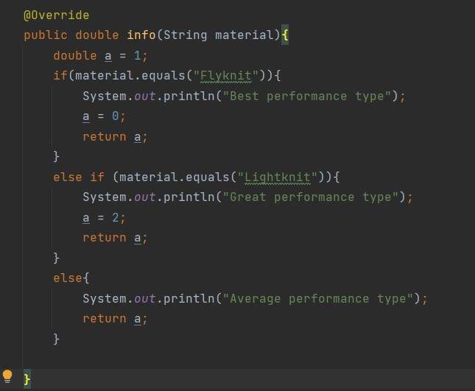

* 1. **Agregácia**

Pre využitie a ukážku agregácie som využil objekt Size (veľkosť topánky), ktorá uchováva len jednu premennú a to je veľkosť.

Obrázok 6 – Objekt (tenisiek).

Obrázok 7 – Ukladá veľkosť

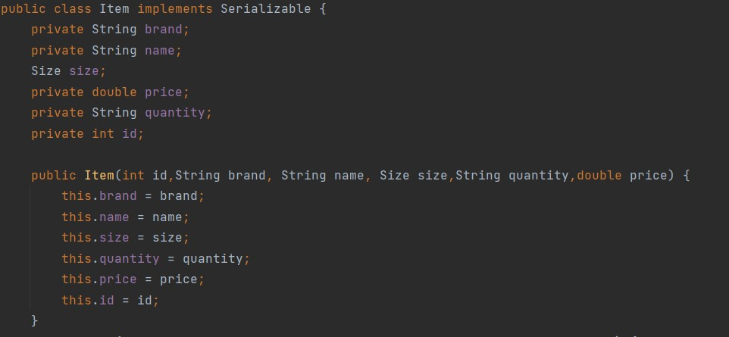

Obrázok 8 – využitie v praxi (napr. Načítavanie z aukcie)

Obr. 6

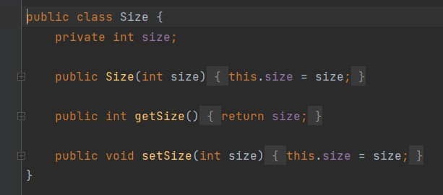

Obr.7

Obr.8

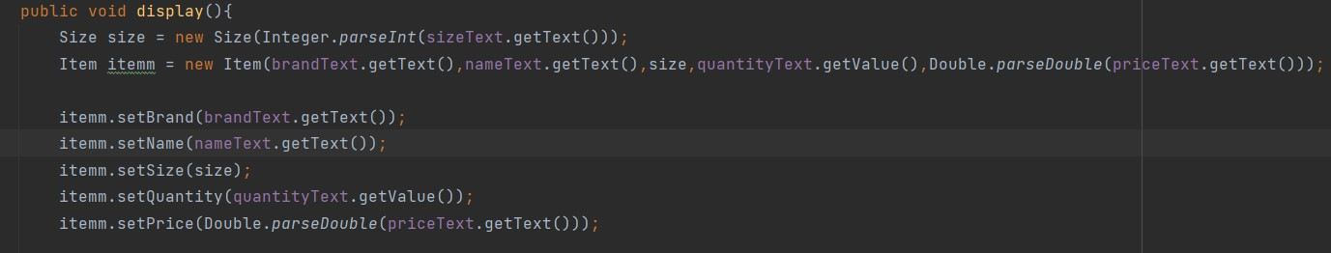

**2.3.1 Druhá agregácia**

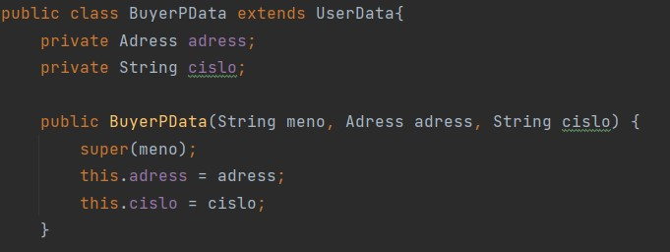

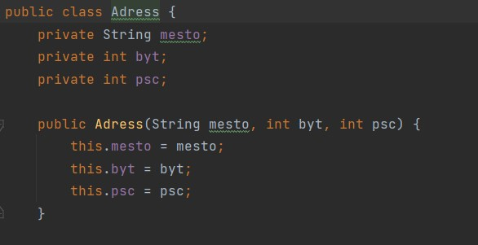

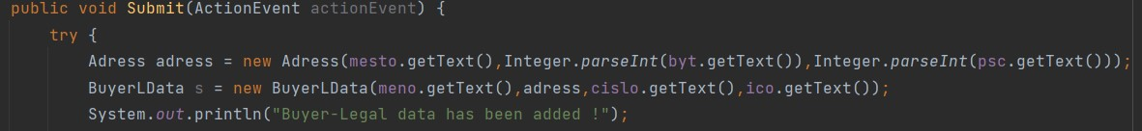

**2.4 Interface (1. obr – itemy, 2. obr. Výpis typu osoby, ktorý vyhrala aukciu)**

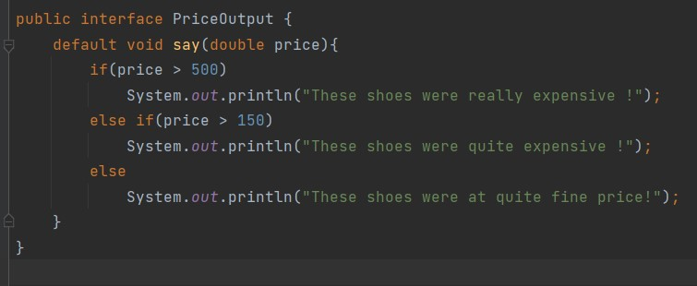

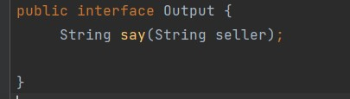

**3. Ďalšie kritériá**

* 1. **Singleton**

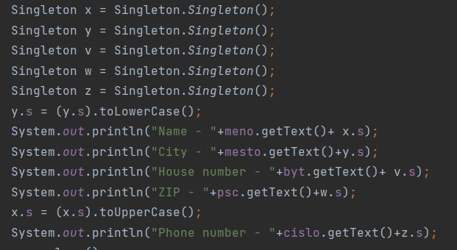

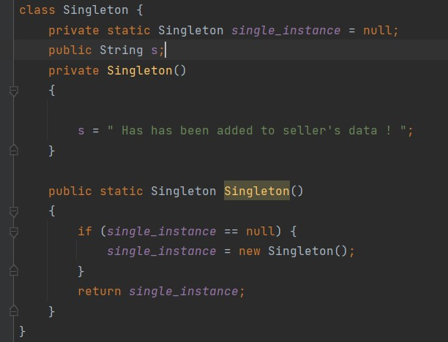

* 1. **Iterátor (návrhový vzor)**

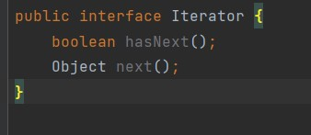Tento návrhový vzor funguje ako klasický iterátor, čiže využitie pri cykloch.

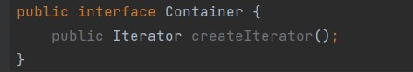

* 1. **Vlastný exception**

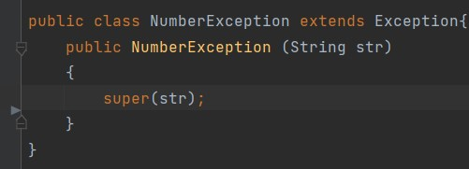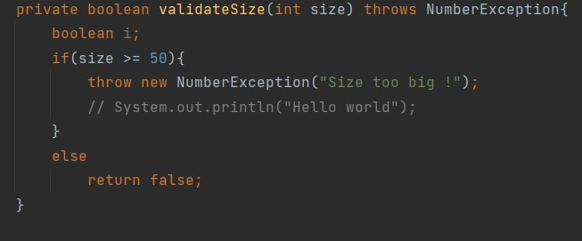

* 1. **RTTI**



* 1. **Lambda výrazy**



*(Output je interface)*

* 1. **Implementácia default metódy**



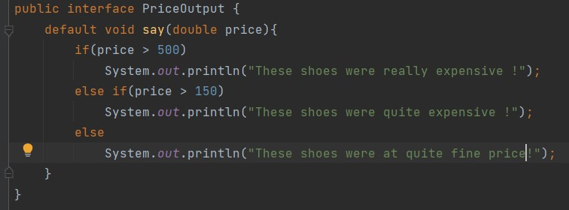

* 1. **Serializácia**

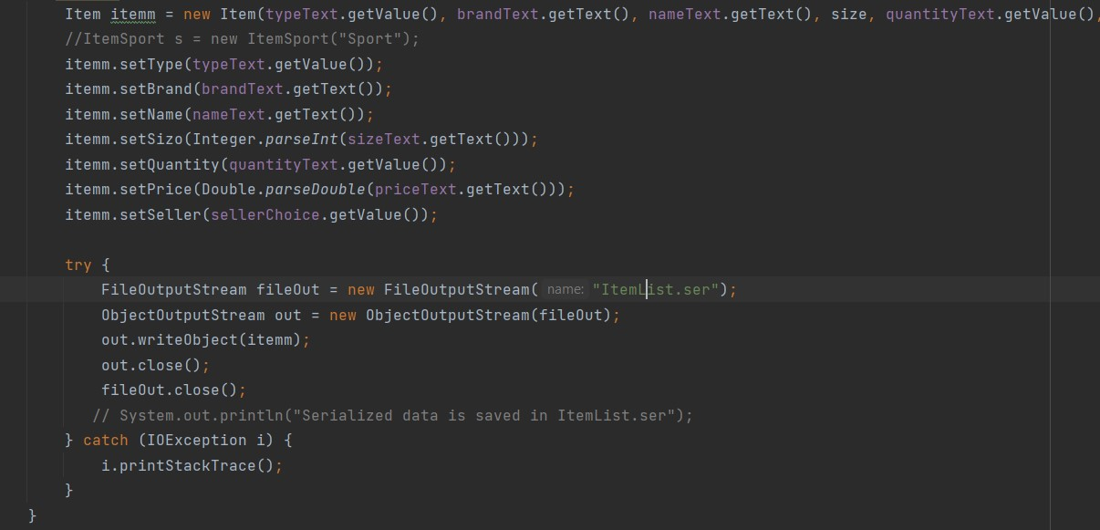

* 1. **Použitie GUI**

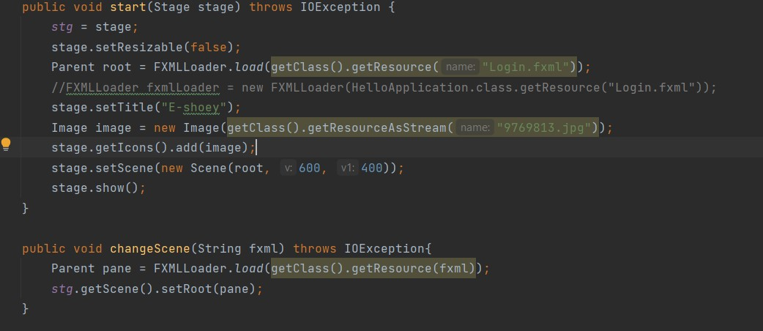

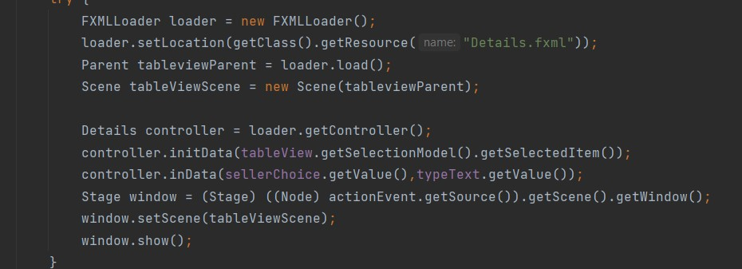

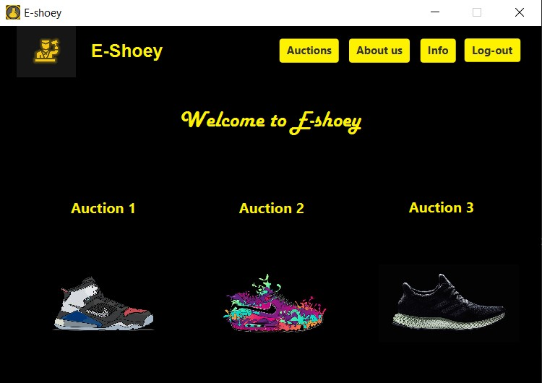

* 1. **Manuálne robené handlery v GUI**

*Bola potrebná implementácia interface – EventHandler<ActionEvent>*

